**桃園市立大有國民中學113學年度第一學期第二次評量試卷**

|  |  |  |  |  |  |  |  |  |  |
| --- | --- | --- | --- | --- | --- | --- | --- | --- | --- |
| 年 級 | **七年級** | 考 試  科 目 | **生物** | | | 命 題  範 圍 | 2-1 ~ 3-3 | 作 答  時 間 | 45分 |
| 班 級 |  | 姓 名 |  | 座 號 |  | 分 數 |  | | |

單選題：每題2分，共100分

1. 下列有關人體所需的養分與其功能配對，何者正確？　(A)醣類中的肝糖可儲存能量　(B)蛋白質可溶解運送物質　(C)脂質為頭髮的主要成分　(D)水可構成細胞膜
2. 小翰從下列食物中，各取10公克來做熱量的檢測，何者可測得最多的熱量？  
   (A)砂糖 (B)沙拉油 (C)鹽巴 (D)礦泉水
3. 下列有關礦物質和維生素的敘述，何者正確？  
   (A)每天攝取的量需很多，才能維持正常生理作用  
   (B)缺乏維生素Ｃ會得夜盲症  
   (C)鐵和人體的造血功能有關  
   (D)礦物質和維生素可提供人體所需能量
4. 利用本氏液進行檢測食物是否有葡萄糖的反應時，下列哪一個試管的呈色含有的葡萄糖濃度最高？(A)藍色 (B)綠色 (C)橘色 (D)紅色
5. 我們每天都會食用各種食物，欲知食物中是否含有澱粉，可利用下列何項方式檢測？  
   (A)取適量食物配成水溶液，分別直接加入少量本氏液，觀察是否變藍色  
   (B)取適量食物配成水溶液，分別直接加入少量本氏液，觀察是否變紅色  
   (C)取適量食物置於試管，分別加入少量碘液，觀察是否變黃褐色  
   (D)取適量食物置於試管，分別加入少量碘液，觀察是否變藍黑色
6. 生物體會進行各種代謝作用，以維持正常的生理功能。下列敘述何者不屬於代謝作用？  
   (A)水稻將葡萄糖轉變成澱粉　(B)人體將澱粉分解為葡萄糖　(C)葡萄糖進入細胞中　(D)榕樹利用水和二氧化碳合成葡萄糖
7. 人體分泌的唾液中含有澱粉酶，但卻無法加速脂質的分解利用，理由為何？  
   (A)酵素的成分是蛋白質  
    (B)酵素的活性易受環境的溫度影響　  
   (C)酵素的活性和環境的酸鹼性有關   
   (D)酵素和作用對象間有專一性
8. 為何食物放置於冰箱可延長食物的保鮮期？  
   (A)低溫下細菌的酵素活性降低　  
   (B)低溫可以殺死細菌  
   (C)低溫下酵素會永久被分解破壞　  
   (D)低溫中細菌無法生存
9. 下列哪一個曲線，可以表示人體內酵素活性和溫度的關係？　  
   (A) 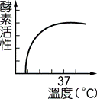　 (B)　 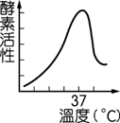  
   (C) 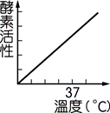　 (D) 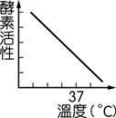

|  |  |
| --- | --- |
| 試管 | 內容物 |
| 甲 | 澱粉液＋水 |
| 乙 | 澱粉液＋唾液 |
| 丙 | 澱粉液＋煮沸唾液 |
| 丁 | 葡萄糖液＋唾液 |

1. 小宏將附表中四支試管於室溫下靜置40分鐘後，於各試管中加入本氏液，再隔水加熱。則此測試結果中，試管內液體會呈現淡藍色的是哪幾組？(A)甲丙　 (B)乙丁　(C)乙丙　(D)甲丁
2. 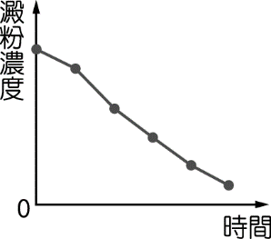將酵素甲和澱粉溶液在試管中混合均勻，並定時測量試管內的澱粉濃度。已知試管內澱粉濃度會隨著時間而改變，如附圖所示，下列關於甲的敘述，何者正確？   
   (A)甲可以合成澱粉　  
   (B)甲與澱粉反應後，會被分解成胺基酸  
   (C)酵素甲的活性會受澱粉濃度變化影響　  
   (D)甲會使澱粉轉化成其他物質
3. 在「光合作用的探討」實驗中，將葉片放入酒精中隔水加熱的目的是什麼？  
   (A)洗掉葉片上的灰塵，方便觀察顏色變化  
   (B)破壞葉片的表皮層，讓碘液可以滲入葉片中  
   (C)溶出葉內的色素，方便觀察顏色變化  
   (D)使氣孔打開，讓碘液可以滲入葉片中
4. 下列關於綠色植物行光合作用的主要目的，何者正確？　(A)製造養分　(B)產生氧氣　(C)降低空氣中的二氧化碳　(D)釋放出水
5. 馬鈴薯含有大量的澱粉，請問這些澱粉是植物在什麼地方、利用什麼作用製造出來的？　  
   (A)葉、光合作用　(B)葉、蒸散作用　(C)莖、光合作用　(D)葉、呼吸作用
6. 葉片的上、下表皮是薄層的組織，外面包覆一層「角質層」。請問「角質層」功能為何？　  
   (A)行光合作用　(B)讓氣體進出　(C)支撐葉片　(D)防止水分散失
7. 植物體細胞內的葉綠體可行光合作用。試問葉綠體內具有下列何者可吸收光能？  
   (A)葉綠素 (B)酵素 (C)水 (D)葡萄糖
8. 蛋白質在人體內經某種生理作用後可產生多個小分子X，如下圖所示。有關此生理作用及小分子X的名稱，下列何者最合理？  
     
   (A)消化作用，葡萄糖 (B)消化作用，胺基酸  
   (C)合成作用，葡萄糖 (D)合成作用，胺基酸。



蛋白質

1. 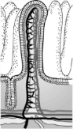附圖為小腸內壁的微小突起構造，其主要功能為何？  
   (A)促進消化液的分泌，加速消化　  
   (B)增加腸胃的蠕動，加速消化　  
   (C)增加小腸的吸收面積，以加速物質吸收  
   (D)形成糞便
2. 人的消化系統中，兼具消化和吸收的器官為何？　  
   (A)大腸　(B)小腸　(C)胰臟　(D)胃
3. 食物在消化系統中，最先被消化的養分為何？　  
   (A)醣類　(B)蛋白質　(C)脂質　(D)礦物質
4. 關於膽汁及胰液在人體內主要作用的場所，下列配對何者正確？   
   (A)膽汁：膽囊，胰液：胰臟　(B)膽汁：肝臟，胰液：小腸　 (C)膽汁：小腸，胰液：小腸　(D) 膽汁：小腸，胰液：胰臟
5. 下列有關向日葵的敘述何者正確？  
   (A)莖內維管束成散生排列  
   (B)莖內維管束韌皮部靠內側  
   (C)葉內維管束木質部靠近下表皮側  
   (D)具有形成層
6. 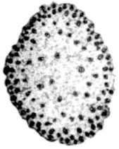小東在實驗課上觀察老師所給的生物切片標本如附圖所示，小東只知道這是一種植物的莖部橫切面，請問他最有可能觀察到下列何種植物？(A)玉米　(B)榕樹　(C)芹菜　(D)向日葵
7. 櫻花樹的莖具有形成層，可以不斷增生新的木質部和韌皮部，使莖加粗，因此莖內含有：甲.新的木質部；乙.老的木質部；丙.新的韌皮部；丁.老的韌皮部。以上構造由外而內排列順序為何？  
   (A)甲乙丙丁　(B)乙甲丙丁 (C)丁丙甲乙　 (D)丙丁甲乙
8. 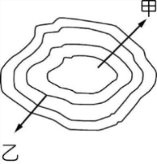右圖是某根木材的橫切面，甲環紋顏色較乙淺，下列敘述何者正確？  
   (A)甲的細胞比乙的細胞大  
   (B)甲細胞在秋冬季節產生  
   (C)乙的功能是運輸養分  
   (D)此木材是形成層向外生成的韌皮部
9. 關於植物輸導組織的敘述，下列何者正確？  
   (A)根向上運送水分 (B)韌皮部運送水分  
   (C)木質部運送養分 (D)養分只能由上而下運送
10. 大樹被環狀剝皮，將導致植株枯死，最主要的原因為剝下來的樹皮內含有何種構造？　　  
    (A)木質部 (B)韌皮部 (C)維管束 (D)形成層
11. 關於植物蒸散作用的敘述，下列何者不正確？  
    (A)韌皮部負責蒸散作用的進行  
    (B)摘除植物葉片會減緩蒸散作用  
    (C)蒸散作用有助於根部對水分的吸收  
    (D)蒸散作用時，水分移動的方向是由下往上運輸
12. 人體的心血管系統，不包含下列何者？  
    (A)心臟　(B)淋巴結　(C)血液　(D)血管
13. 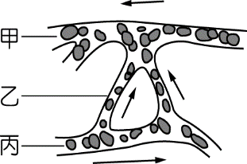右圖為人體手指內的血液流動示意圖，試問下列敘述何者正確？ (A)甲為小靜脈　(B)乙為小動脈　(C)丙為微血管　(D)無法判斷
14. 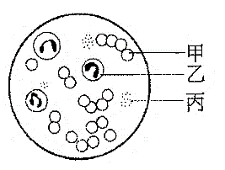如圖是人類血球示意圖，請問下列敘述何者正確？  
    (A)甲能離開微血管壁吞噬細菌　(B)乙能攜帶氧氣　(C)丙能使血液凝固 (D)甲和乙均具有防禦疾病的功能
15. 人體小腸所吸入的養分，將由心血管系統運送到全身，供細胞利用。試問養分被吸收後最先流經心臟的何處？(A)左心房　(B)右心房　(C)左心室　(D)右心室
16. 下列有關肺循環的敘述，何者正確？  
    (A)肺循環的動力來自於動脈的搏動  
    (B)肺部微血管內的氧氣擴散到肺泡  
    (C)肺動脈內的血液屬於充氧血  
    (D)肺循環主要是心臟與肺部間的血液循環

|  |  |  |  |
| --- | --- | --- | --- |
| 運動前 | | 運動後 | |
| 心搏 | 脈搏 | 心搏 | 脈搏 |
| a | b | c | d |

1. 分別測量小程在運動前和運動後，每分鐘的心搏與脈搏次數，結果如右表，請比較下列各數值的大小，何者正確？(A)a＝c　(B)b＜c　 (C)c＜d　(D)a＞b
2. 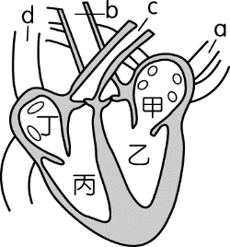當空氣品質不佳，空氣中的細懸浮微粒會經由人體吸氣進入肺臟。附圖為人體心血管系統構造示意圖，當細懸浮微粒經肺臟吸收送到腦部的流動次序排列應該為何？  
   (A) a→甲→乙→b   
   (B) b→乙→甲→a  
   (C) c→丙→丁→d   
   (D) d→丁→丙→c
3. 有關淋巴系統的敘述，下列何者正確？  
   (A)淋巴自淋巴管流出後稱為組織液  
   (B)血液自微血管直接流入淋巴管形成淋巴  
   (C)淋巴管可測得脈搏  
   (D)淋巴結可過濾病原體
4. 有關人體心血管和淋巴系統的敘述，下列何者正確？  
   (A)淋巴管中有紅血球可產生抗體  
   (B)淋巴最後會注入動脈中  
   (C)心血管系統主要功能是運輸物質  
   (D)淋巴系統與維持血液組成恆定無關

* 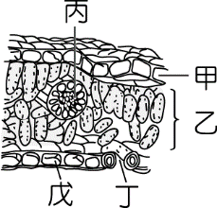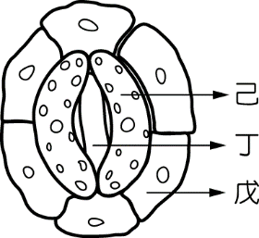下圖(一)為葉的構造示意圖，圖(二)為葉片構造的局部放大圖，圖(三)為光合作用示意圖，請根據此圖回答38~42題：

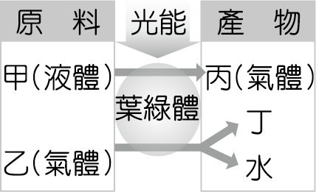

ㄅ

ㄆ

ㄇ

ㄈ

圖(一) 圖(二) 圖(三)

1. 圖(一)中的何處具有保護植物體的功能？　  
   (A)甲戊　(B)乙丙　(C)丙己　(D)戊己
2. 圖(一)、圖(二)中哪些部位的細胞具有葉綠體？　(A)甲乙　(B)乙丙　(C)乙己　(D)戊己
3. 圖(三)所需的ㄅ和ㄆ，分別會從圖(一)何處進入葉中？  
   (A)丙、丙　(B)丁、丁　(C)丙、丁　(D)丁、丙
4. 圖(三)中的ㄈ為何種物質？　(A)二氧化碳　(B)水　(C)氧氣　(D)葡萄糖
5. 圖(三)產生的水經由圖(二)的丁排出至空氣中，這種現象稱為何者？(A)呼吸作用　(B)光合作用　(C)代謝作用　(D)蒸散作用

* 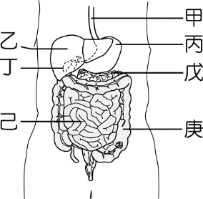下圖為人體的消化系統圖，請根據此圖回答43~46題：

1. 食物進入人體被消化吸收，依序會經過圖中哪些消化道？  
   (A)甲→乙→丙→己→庚 (B)甲→丙→己→庚  
   (C)甲→丁→戊→己→庚 (D)甲→丙→戊→庚
2. 能夠吸收水分並將未消化的食物殘渣形成糞便的地方為何？　(A)甲　(B)丙　(C)己　(D)庚
3. 有關澱粉、蛋白質和脂質三種養分消化的敘述，哪一個正確？  
   (A)澱粉的消化和乙、戊、己所分泌的消化液有關  
   (B)蛋白質的消化和丁、戊、己所分泌的消化液有關  
   (C)脂質的消化和乙、戊所分泌的消化液有關  
   (D)消化後的養分吸收主要在庚中進行
4. 醫師會替過胖的病人進行手術，將某段消化道部分切除，以減少食量，避免一次吃太多食物。試問醫師應該是在何處進行手術？  
   (A)乙　(B)丙　(C)己　(D)庚

* 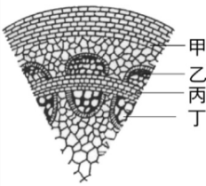附圖為某種植物的莖部橫切面圖，請回答47~48題：

1. 將泡過紅色溶液的植物莖橫切，置於顯微鏡下觀察。請問莖的橫切面中，哪一部分的組織會呈現紅色？ (A)甲　(B)乙　(C)丙　(D)丁
2. 依據此圖，試問樹皮包括哪些構造？  
   (A)甲乙　(B)乙丙　(C)丙丁　(D)乙丁

* 文章閱讀：請根據此文章回答49~50題

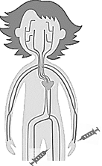



冠狀動脈

**冠狀動脈心臟病與心導管手術**

心臟病，泛指心臟或心血管系統

在結構或功能上失常而引起的健康問

題。心臟病種類繁多，其中以冠狀動

脈心臟病最常見。冠狀動脈心臟病主

因為供應心臟養分和氧氣的動脈硬化

阻塞造成，現代人高脂、高膽固醇的飲食習慣，很容易造成血管硬化，在許多先進國家，心血管疾病都名列死亡原因前幾位；在台灣，心血管疾病也長年高居十大死因前三名。

心導管手術是一種治療心臟病

的介入性手術，利用特殊的管子從

手部的橈動脈(中醫把脈的地方)或腹

股溝的股動脈(大腿鼠膝部)穿刺進入

體內，一路沿動脈逆向穿行至冠狀動

脈或心臟進行檢查和治療。這種手術

可以幫助醫生確定心臟病的診斷、評

估病情的嚴重程度，並在必要時進行治療，例如通過導管植入支架或氣球擴張血管等方式改善血流，達到治療的效果。

1. 下列有關冠狀動脈的敘述，何者正確？  
   (A)血液流速較微血管慢  
   (B)氧氣濃度較肺動脈低  
   (C)內有瓣膜  
   (D)可測得脈搏
2. 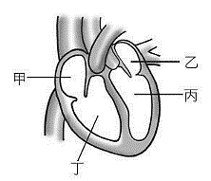進行心導管治療時，導管沿動脈逆向穿行至心臟，檢查心臟內部情況，則最先進入心臟的何處？  
   (A)甲　(B)乙　(C)丙　(D)丁

試題結束